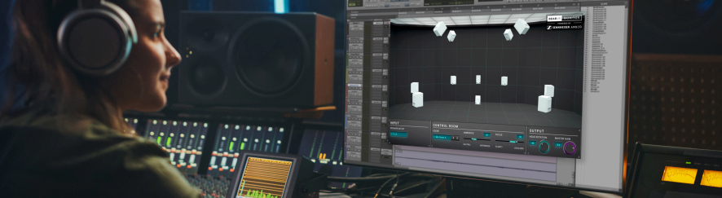Virtuelle Tonregie
Mit dearVR MONITOR immer und überall im perfekten Abhörraum

Düsseldorf, 12. November 2020 – Eine guter Regieraum stand schon immer auf deiner Wunschliste, aber die zu erwartenden Kosten haben diesen Traum noch nicht wahr werden lassen? Du mischst regelmäßig unterwegs oder in wechselnden Studios? Vielleicht hast du schon das perfekte Stereo-Setup, möchtest aber noch nicht in komplexe Surround-Setups investieren? Für genau diese Zwecke hat Dear Reality dearVR MONITOR entwickelt. Das Plug-in des Experten für 3D-Audiosoftware und innovative VR/AR-Lösungen verwandelt jeden Raum in die perfekte Tonregie – alles, was du brauchst, ist deine DAW und einen guten Kopfhörer.

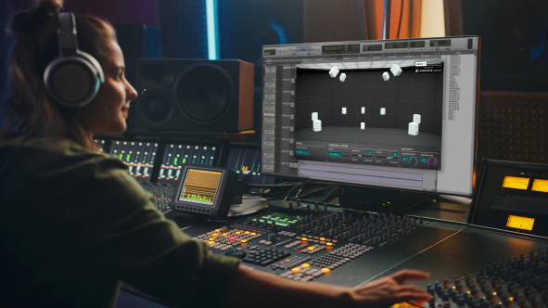 | dearVR MONITOR kreiert die perfekte Mischumgebung – ganz ohne raumakustische Maßnahmen oder komplexe Lautsprecheranordnungen.  Mit dem Plug-in können 32 übliche Lautsprecher-Setups direkt über Kopfhörer abgehört werden

dearVR MONITOR ist die ideale Lösung für Musiker*innen, die ihre Aufnahmen auf ein neues Level bringen wollen, sowie für Engineers und Produzent*innen, die an wechselnden Orten oder von zu Hause arbeiten müssen.

„Das dearVR MONITOR Plug-in kombiniert eine ideale virtuelle Tonregie mit den analytischen Vorteilen, die das Monitoring über Kopfhörer bietet,“ erklärt Christian Sander, Co-CEO von Dear Reality. „Die Software schafft eine verlässliche akustische Referenz, ganz gleich, wo man abmischt.“

Co-CEO Achim Fell beschreibt die Software-Philosophie: „Bei der Entwicklung des Plug-ins hat eine wichtige Rolle gespielt, dass man seit langem weiß, was einen idealen Regieraum ausmacht. Die Virtualisierung von legendären Tonregien war deshalb für uns nicht zielführend. Als Audioprofi braucht man im Grunde einfach eine Monitorumgebung, auf die man sich verlassen kann und in der man sich wohl fühlt. Und das bietet die Software: Sie beseitigt alle Einflüsse einer schlechten Raumakustik, schafft eine standardisierte Abhörumgebung und sorgt dafür, dass man den eigenen Ohren voll und ganz vertrauen kann.

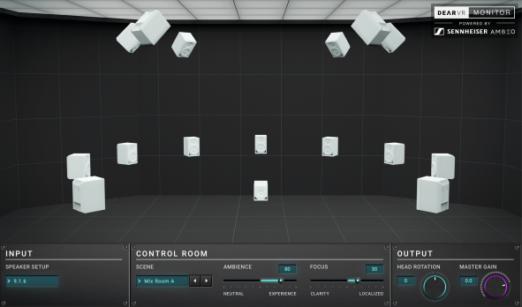
Die intuitive Bedienoberfläche von dearVR MONITOR. Die Abbildung zeigt ein 9.1.6-Setup

dearVR MONITOR – Die Funktionen

Fünf ideale Abhörumgebungen – jede individuell anpassbar
In dearVR MONITOR stehen fünf typische Abhörumgebungen zur Auswahl: Die Regien A und B sind akustisch perfekt abgestimmte Räume mit einer sehr kurzen und linearen Nachhallzeit ohne unerwünschte Verfärbung, wobei Regie B eine etwas lebendigere Klangcharakteristik aufweist. „Mix Room Large“ simuliert eine größere Tonregie mit dementsprechend größeren Lautsprecherabständen, was besonders für das Mischen immersiver Mehrkanalformate mit zusätzlichen Höhenlautsprechern nützlich ist. Bei den beiden „Analytic“-Presets bleibt der Klang der virtuellen Lautsprecher ohne Raumantwort – wie in einem reflexionsarmen Raum. Das ist wichtig für die Beurteilung von Reverb-Einstellungen oder beim Positionieren von Schallquellen in immersiven Audioproduktionen.

Diese akustischen Umgebungen können zusätzlich nach eigenen Bedürfnissen und Vorlieben abgestimmt werden. Dabei regelt der Ambience-Parameter die Raumreflexionen und hierdurch die „Lebendigkeit“ des Abhörraumes. Über den Focus-Regler kann auf Basis des patentierten Clarity-Algorithmus von Sennheiser AMBEO eine optimale Balance zwischen Raumklang (mit entsprechender Verfärbung) und Stärke der Lokalisierung einstellt werden.

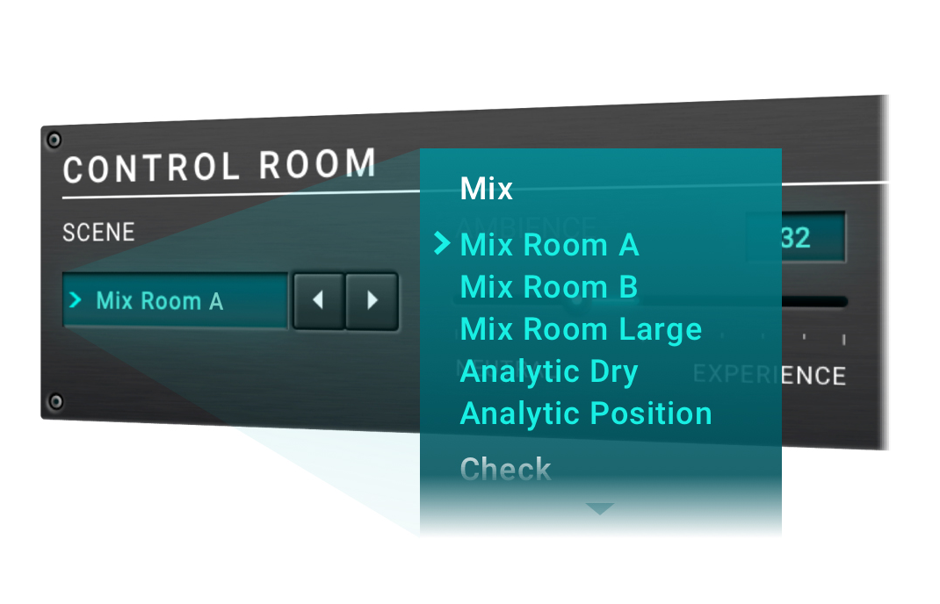  dearVR MONITOR stellt fünf anpassbare Mischumgebungen bereit | Die Akustik der gewählten Abhörumgebung kann den persönlichen Vorlieben angepasst werden

Jedes Format ohne Aufwand abhören
Mit dearVR MONITOR können Musiker*innen und Engineers zwischen 32 gängigen Lautsprecher-Setups wählen – von Stereo über 7.1.4 bis hin zu 9.1.6 – und diese direkt über Kopfhörer abhören. Wer nicht in Mehrkanal-Lautsprechersysteme investieren möchte und noch nicht die Gelegenheit hatte, in 3D Audio zu arbeiten, kann jetzt die Freiheit und Kreativität in der Arbeit mit immersiven Audioumgebungen kennenlernen und solche Formate sicher und genau produzieren.

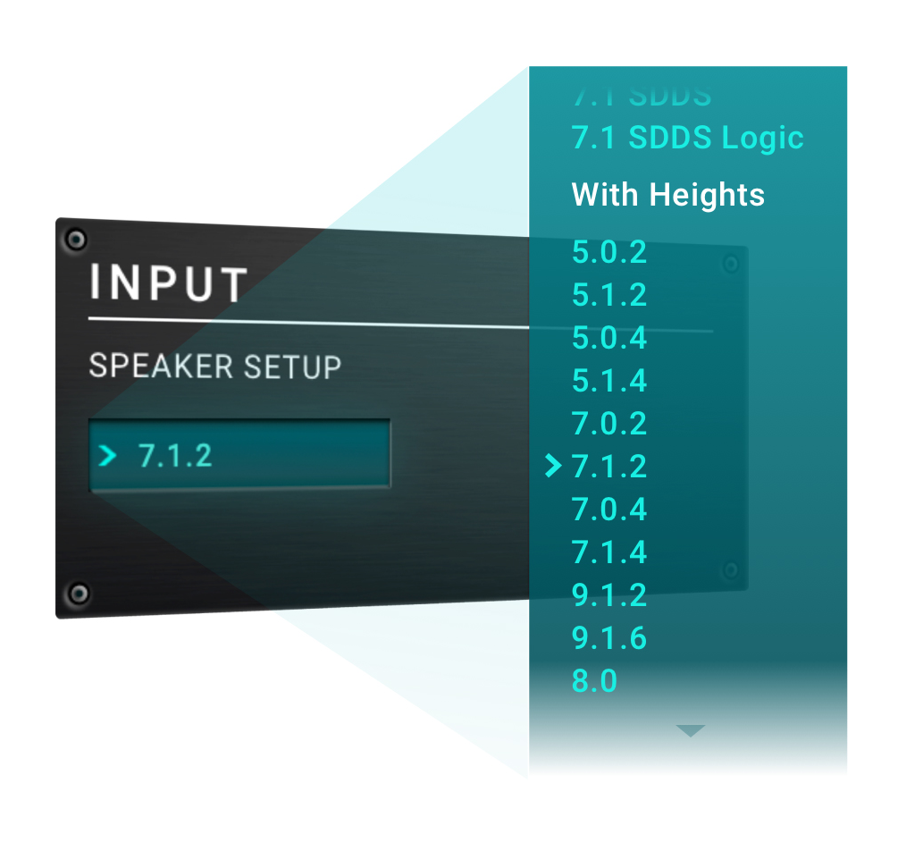 | 32 verschiedene Lautsprecher-Setups stehen in dearVR MONITOR zur Verfügung

Wiedergabe-Check inklusive
Diese Situation kommt vielleicht einigen bekannt vor: Der produzierte Track klingt im eigenen Mix fett und satt, doch sobald er in einer anderen Umgebung wiedergegeben wird, ist das Ergebnis eher mager und klingt irgendwie ganz anders. Auch dieses Problem kann dearVR MONITOR lösen: Das Plug-in bietet nicht nur die konsistente und zuverlässige Abhörumgebung, die für professionelle Produktionen unerlässlich ist, sondern ermöglicht es außerdem, den Mix in verschiedenen Hörumgebungen wiederzugeben. Dear Reality hat dafür elf der am häufigsten genutzten Umgebungen in das Plug-in gepackt – bespielweise Club, Wohnzimmer oder Auto – so dass ein Mix überall die gleiche großartige Wirkung haben kann, ganz gleich, wo er gehört wird.

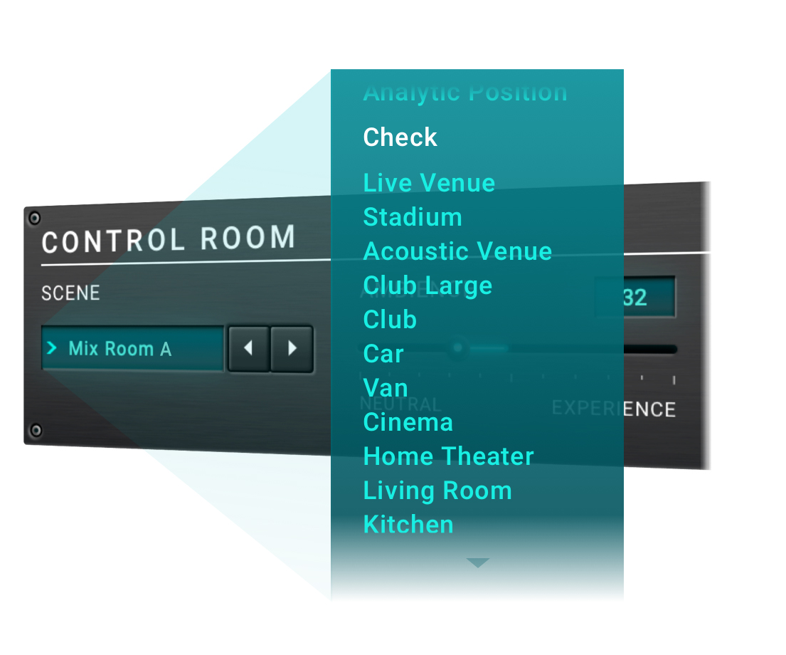 | Wie klingt mein Mix in einem Club? Die elf Presets von dearVR MONITOR beenden das Rätselraten und simulieren die Wiedergabe in typischen Hörumgebungen

Das Ausgangssignal definieren
Unter „Output“ kann nicht nur die ideale Ausgangslautstärke gewählt werden, es lässt sich außerdem die Hörrichtung festlegen. Der Drehregler „Head Rotation“ simuliert dabei die Ausrichtung des Kopfes innerhalb des Schallfeldes.

Die wahrgenommene Hörrichtung lässt sich einfach und schnell unter Output verändern

Das Plug-in dearVR MONITOR ist ab sofort erhältlich. Der Preis beträgt $ 249 US-Dollar (UVP ohne MwSt).

Zum (englischsprachigen) Produktvideo.

Social Media:
Nie war die perfekte Tonregie einfacher zu realisieren: Mit dem Plug-in dearVR MONITOR von Dear Reality lassen sich Stereo- und 3D-Audioformate sicher produzieren – ganz einfach über Kopfhörer.

Hochauflösende Bilder
Die Bilder zu dieser Pressemitteilung können unter https://sennheiser-brandzone.com/c/181/afe1s9wk heruntergeladen werden.

Über Sennheiser
1945 gegründet, feiert Sennheiser in diesem Jahr sein 75-jähriges Bestehen. Die Zukunft der Audiowelt zu gestalten und für Kunden einzigartige Sound-Erlebnisse zu schaffen – dieser Anspruch eint Sennheiser-Mitarbeiter und -Partner weltweit. Das unabhängige Familienunternehmen, das in der dritten Generation von Dr. Andreas Sennheiser und Daniel Sennheiser geführt wird, ist heute einer der führenden Hersteller von Kopfhörern, Lautsprechern, Mikrofonen und drahtloser Übertragungstechnik. Das jüngste Mitglied der Sennheiser-Gruppe ist Dear Reality, der Experte für Spatial-Audio-Algorithmen und VR-/AR-Audiosoftware mit Sitz in Düsseldorf. Der Umsatz der Sennheiser-Gruppe lag 2019 bei 756,7 Millionen Euro. www.sennheiser.com | www.dearvr.com

Lokale Pressekontakte

Stefan Peters Kai Detlefsen
Stefan.peters@sennheiser.com press@dear-reality.com
+49 (5130) 600 - 1026

